Anregungen und Materialien für einen Unterrichtsgang „Evolution“ (Sek. I, Kl. 9/10):
Teil 1 (von 3):

Die Selektionstheorie erklärt, wie es zum Wandel und zur Aufspaltung von Arten kommt

Bezüge zum Bildungsplan 2016: Gymnasium (Klasse 9/10): 3.3.1 Evolution
Gemeinsamer Bildungsplan Sek. I (Klasse 10): 3.3.2 Evolution

Die Materialien beziehen sich auf die folgenden Standards:
(3) die Evolutionstheorie Darwins erläutern (Abstammung, Variabilität, Überproduktion, Konkurrenz, natürliche Auslese, Anpassung)
(2) Belege der stammesgeschichtlichen Verwandtschaft erläutern (zum Beispiel Homologie, rudimentäre Organe, Atavismen, Fossilien, Mosaiktypen)
(4) die Veränderung von Arten und die Bildung neuer Arten mithilfe der Evolutionsfaktoren erklären (Mutation, Rekombination, Selektion, Isolation)

Die Materialien sind nachfolgend sechs Lernphasen zugeordnet. Zu jeder Lernphase ist in der nachstehenden Tabelle eine Kernaussage formuliert. Der Begriff Lernphase ist nicht mit Unterrichtssunde gleichzusetzen. Die konkrete didaktische (z.B. Unterrichtsstrategie, Einstieg, Leitfrage, Erarbeitung und Sicherung) und methodische (z.B. Sozialformen) Ausgestaltung einer Unterrichtsstunde obliegt der Lehrkraft. Nicht alle Lernphasen und nicht alle Materialien sind zur Erreichung der Bildungsstandards obligat; im Rahmen der zur Verfügung stehenden Unterrichts-stunden ist eine Auswahl zu treffen. Bei den Materialien wird zwischen Arbeitsmaterialien, die zur Erarbeitung neuer Zusammenhänge dienen, und Übungen, die zur Festigung dienen, unterschieden.
Den Materialien jeder Lernphase ist ein kurzer didaktischer Kommentar vorangestellt. Zu allen Arbeitsmaterialien und Übungen sind Lösungsvorschläge angegeben.

Kernaussage der Lernphasen 1 - 6 | Bezug zu den Standards | Seite
1 Individuen einer Art können zwar unterschiedlich aussehen, aber sie sind kreuzbar und bringen fruchtbare Nachkommen hervor, während Indi-viduen unterschiedlicher Arten reproduktiv voneinander isoliert sind. | (3) Varia-bilität | Seite 2-7
2 Bei der Züchtung nutzt man die natürliche Variation in Populationen , indem man zur Fortpflanzung Individuen mit den züchterisch gewünschten Merkmalen auswählt. Erworbene Merkmale (z.B. durch Training) werden nicht berücksichtigt, da sie nicht erblich sind. | (3) Varia-bilität | Seite 8-15
3 Individuen, die besser an die Umweltbedingungen angepasst sind, haben bessere Fortpflanzungschancen und mehr Nachkommen, so dass sich bestimmte Eigenschaften im Laufe vieler Generationen in Populationen durchsetzen. | (3) Konkur-renz, natür-liche Auslese, Anpassung | Seite 16-23
4 Mutationen führen zur Entstehung neuer Varianten. Dies wird nicht durch die Umwelt gesteuert, sondern erfolgt rein zufällig. | (3) Variabili-tät, Zufall | Seite 21-24
5 In geografisch getrennten Populationen können sich unterschiedliche Veränderungen anhäufen. So können aus einer Vorläuferart Populatio-nen mit reproduktiven Barrieren und somit zwei neue Arten entstehen. | (3) Variabili-tät, Artbildung  (4) Artbildung | Seite 25-28
6 Fossilien dokumentieren die Entstehung von Angepasstheiten während der Erdgeschichte. Die Entstehung solcher Angepasstheiten lässt sich durch das Zusammenwirken von Mutation und Selektion erklären. | (3) Anpassung, Abstammung  (2) Fossilien | Seite 29-33

Übersicht 1. Lernphase: Klärung des Artbegriffs inkl. Übung

Kernaussagen 1. Lernphase

Individuen einer Art können zwar unterschiedlich aussehen, aber sie sind kreuzbar und bringen fruchtbare Nachkommen hervor, während Individuen unterschiedlicher Arten reproduktiv voneinander isoliert sind

Didaktischer Kommentar:
Der biologische Artbegriff ist für das Verständnis von Evolutionsprozessen (Artbildung und Verwandtschaft) essentiell wichtig, jedoch im Bildungsplan nirgendwo verpflichtend verankert. Als wichtige Grundlage wird er hier an den Anfang der Arbeit gestellt. Dabei sollen folgende Fehlvorstellungen bearbeitet werden:
• Wenn Individuen unterschiedlich aussehen, gehören sie auch zu unterschiedlichen Arten.
• Wenn Individuen gleich aussehen, gehören sie auch zu derselben Art.
Ziel ist es, den Artbegriff vom Kriterium der Ähnlichkeit/ Unähnlichkeit zu lösen und an das Kriterium der Fortpflanzungsfähigkeit zu koppeln (s. Formulierung der Kernaussage). Da Ähnlichkeit/ Unähnlichkeit bereits thematisiert werden müssen, wird mit Lernphase 1 gleichzeitig der wesentliche Aspekt von Lernphase 2 und 3 (Variation/ Variabilität) angebahnt.
Mögliche Zugänge zum Thema „Artbegriff“: Zu den Begriffen „Artenvielfalt“, „Artensterben“, „Artenschutz“ lassen sich vielfältige Aspekte im Internet finden (z.B. Bilder zu einer Grundgesetzinitiative u.v.m.). Die Tatsache, dass diese Begriffe offensichtlich politisch sehr aktuelle Bedeutung haben, lässt sich zum Anlass nehmen, zunächst mal zu klären, was man eigentlich unter einer Art versteht.

Denkanstöße Kann man eigentlich definieren, was eine biologische Art ist?

Mensch und Schimpanse sind auf jeden Fall zwei Arten, da sie sich nicht kreuzen können. Aber das ist ja klar, denn sie sind sehr unterschiedlich.
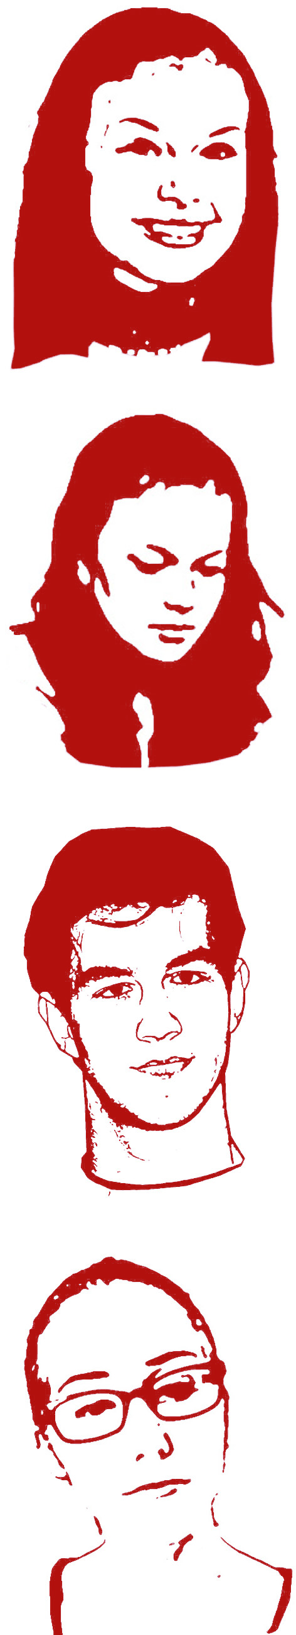
Auf jeden Fall sind sich die Mitglieder einer Art untereinander sehr ähnlich.
Art, Rasse, Sorte: Mir scheint das alles dasselbe zu sein. Auch Forscher verwenden die Begriffe uneinheitlich oder willkürlich
Alles was sich schart und paart, gehört zu einer Art.

Hast Du eine
eigene Vorstellung
zum Artbegriff?

Arbeitsmaterial Kann man eigentlich definieren, was eine biologische Art ist?

Ähnlichkeit und Kreuzbarkeit werden häufig als Kennzeichen für eine biologische Art (kurz: Art) genannt. Sind beide Argumente oder nur eines entscheidend für die Definition einer Art?
1. Beurteile mithilfe von Material 1 & 2, ob Ähnlichkeit oder Kreuzbarkeit oder beides für die Definition der biologischen Art ausschlaggebend sein sollte.
2. Definiere die Begriffe „Art“ und „Unterart“ mithilfe von Aussagen zu Ähnlichkeit und Kreuz-barkeit. Begründe, warum es sinnvoll ist, auch das Hervorbringen fruchtbarer Nachkommen in die Definition einer Art mit einzuschließen.
3. Beurteile vor diesem Hintergrund die Aussagen zum Artbegriff in den Gedankenblasen.

Material 1: Pudel und Wolf lassen sich kreuzen
In den frühen 70er Jahren wurden Pudelwölfe (kurz Puwos) schlagartig berühmt. Solche Puwos (Abb. 1) erhielt der Verhaltensforscher Erik Zimen durch Verpaarung von Wölfen und Königs-pudeln. Die Puwos wurden in Gefangenschaft gehalten und konnten sich über mehrere Generation weiter fortpflanzen. Puwos waren ein eindrucksvoller Beleg dafür, dass unsere heutigen Haushunde auf wildlebende Wölfe zurückgehen. Seit der Entdeckung Zimens werden Hund und Wolf als zwei Unterarten (früherer Begriff „Rassen“; in der Botanik „Sorten“) derselben Art Canis lupus geführt.
Neben den Puwos gibt es weitere Belege für die Kreuzbarkeit von Wolf und Hund: Beispielsweise gelang beim Tschechoslowakischen Wolfhund eine Kreuzung mit Wölfen, die zu fruchtbaren Nachkommen führte. 2004 konnte sogar im Freiland bei einer nach Deutschland eingewanderten Wölfin eine Verpaarung mit einem Schäferhund nachgewiesen werden. Auch aus Regionen Italiens und Osteuropas sind Mischlinge von Wolf und Hunden bekannt.

Abb. 1: Beispiele für Nachzuchten aus Pudel und Wolf (aus: Schleifenbaum C. 1976. Zeichnung und Färbung bei Wölfen und den Kieler Pudel-Wolf-Bastarden. Z. Säugetierkunde 41: 147—167)

Material 2: Zwei sehr ähnliche Laufkäfer sind nicht kreuzbar
In unseren Wäldern findet man zwei kaum unterscheidbare Laufkäferformen (Abb. 2). Sie können jedoch nicht kopu-lieren. Insekten besitzen ein durch Chitin gehärtetes Außen-skelett. Die von hartem Chitin umhüllten Kopulations-organe der beiden Arten passen nicht zueinander. Daher führt man die beiden Formen als zwei unterschiedliche Laufkäferarten Abax ater und Abax parallelopipedus.  Abb. 2: Abax ater und Abax parallelopidedus  (aus: Reitter E. 1908. Fauna Germanica- Die Käfer des deutschen Reiches. Vol. I, pl. 19. K.G. Lutz' Verlag, Stuttgart) | 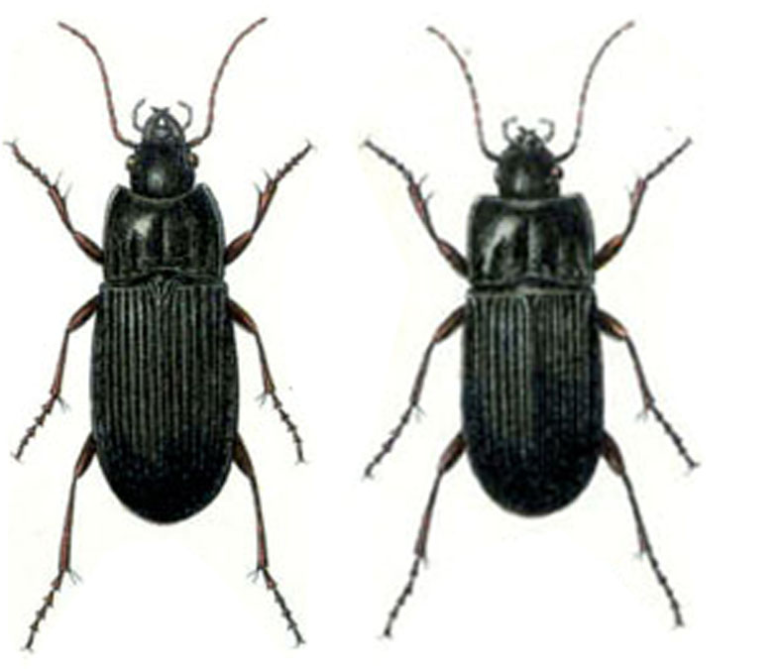

Lösungshinweise Kann man eigentlich definieren, was eine biologische Art ist?

1. Beurteile mithilfe von Material 1 & 2, ob Ähnlichkeit oder Kreuzbarkeit oder beides für die Definition der biologischen Art ausschlaggebend sein sollte. Definiere die Begriffe „Art“ und „Unterart“. Begründe, warum es sinnvoll ist, auch das Hervorbringen fruchtbarer Nachkommen in die Definition einer Art mit einzuschließen.
Ähnlichkeit ist kein Argument für eine Artzugehörigkeit, denn die Wölfe und Hunde (Material 1) sind sich unähnlich, aber trotzdem miteinander kreuzbar, während die Käfer (Material 2) sehr ähnlich, aber nicht kreuzbar sind.
Kreuzbarkeit ist ein Argument für eine Artzugehörigkeit, denn die Wölfe und Hunde (Material 1) sind sich unähnlich, aber trotzdem miteinander kreuzbar.
2. Definiere die Begriffe „Art“ und „Unterart“ mithilfe von Aussagen zu Ähnlichkeit und Kreuz-barkeit. Begründe, warum es sinnvoll ist, auch das Hervorbringen fruchtbarer Nachkommen in die Definition einer Art mit einzuschließen.
Art: Gruppe von Individuen, die miteinander kreuzbar sind und fruchtbare Nachkommen hervorbringen, sich aber nicht unbedingt ähnlich sehen müssen.
Unterart: verschiedene Gruppen einer Art, die sich äußerlich markant unterscheiden (z.B. Wolf- Schäferhund)
Der Fortbestand einer Art kann nur durch Fortpflanzung gewährleistet sein. Durch Nachkommen, die sich untereinander nicht mehr kreuzen können also nicht fruchtbar miteinander sind, wäre ein Fortbestand der Art nicht möglich. Eine Artdefinition ist nur schlüssig, wenn sie den Fortbestand der Art über viele Generationen einschließt.
3. Beurteile vor diesem Hintergrund die Aussagen zum Artbegriff in den Gedankenblasen.
Gedankenblase obere Zeile: Teil 1 der Aussage stammt, aber Teil 2 müsste nicht unbedingt zutreffen, denn Ähnlichkeit ist kein Artkriterium; es könnten ja auch unterschiedliche Individuen einer Art sein.
Gedankenblase zweite Zeile: Die Aussage ist nicht zutreffend (vgl. Wolf/Hund in Material 1)
Gedankenblase dritte Zeile: Nicht zutreffend. Art und Rasse/Sorte (Unterart) sind definierbar und voneinander abgrenzbar
Gedankenblase untere Zeile: Diese Aussage ist korrekt. Man könnte ergänzen, dass die Individuen nicht alle gleich sein müssen (Variation)

Übung Welche Mechanismen verhindern eine Kreuzung über Artgrenzen hinweg?

Organismen gehören zu unterschiedlichen Arten, wenn sie sich untereinander nicht fortpflanzen können und/oder keine fruchtbaren Nachkommen hervorbringen. Für diese reproduktive Isolation (=Fortpflanzungsisolation) können verschiedene Mechanismen verantwortlich sein.

1. Ordne den Beispielen 1 bis 5 jeweils einen passenden Isolationsmechanismus (siehe Infobox) für die zwischenartliche Reproduktion zu.

Infobox: Isolationsmechanismen:  Verhaltensisolation: unterschiedliches Ver-halten, besonders Balzverhalten  mechanische Isolation: Isolation durch unterschiedliche Kopulationsorgane  ökologische Isolation: Trennung durch „öko-logische“ Grenze, z.B. Wald/ Wiese  gametische Isolation: unpassende chemische Signale zwischen Ei- und Spermienzellen (= Gameten) verhindern die Befruchtung  Hybridsterblichkeit: Befruchtung erfolgt, aber Nachkommen unfruchtbar oder sterben |  | 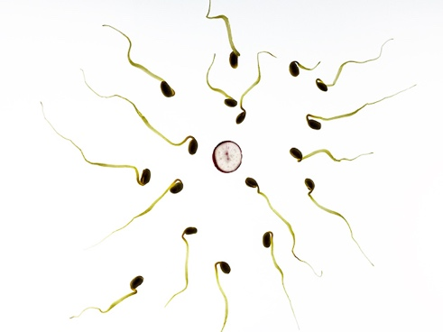  1. Beim Ablaichen ins freie Wasser (z.B. Fische, Korallen u.v.m.) kommen Eizellen ständig mit Spermienzellen anderer Arten in Kontakt. Eine Befruchtung bleibt aus, da sich Ei- und Spermienzellen nicht „erkennen“
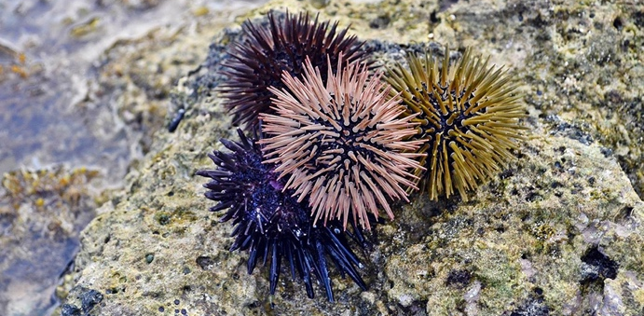  2. Die Seeigelarten Schwarzer Seeigel und Steinseeigel können sich gegenseitig befruch-ten. Die Nachkommen sterben jedoch nach wenigen Zellteilungen ab. |  | 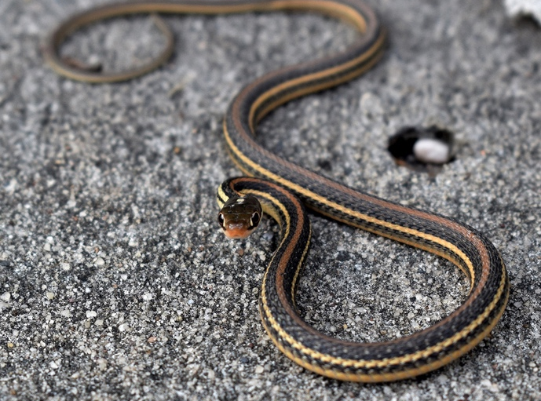  3. Zwei Arten von Strumpfbandnattern leben in demselben Gebiet. Die eine Art ist jedoch überwiegend Landbewohner,  die andere Art hingegen überwie-  gend Wasser-  bewohner
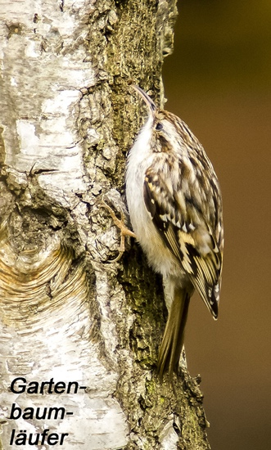  4. Die beiden Arten Garten- und Waldbaumläufer sind sich extrem ähnlich. Die Balzgesänge der Männchen sind jedoch sehr unter-schiedlich. Zu Paa-rungen zwischen den Arten kommt es nicht. |  | 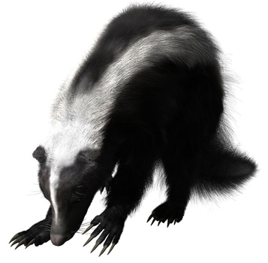  5. In Nordamerika gibt es mehrere Arten von Stinktieren (Skunks). Ihre Verbreitungs-gebiete überlappen sich. Der Westliche Fleckenskunk paart sich im Spätsommer, der Östliche Fleckenskunk im Frühjahr.

Lösungshinweise Welche Mechanismen verhindern eine Kreuzung über Artgrenzen hinweg?

1. gametische Isolation durch unpassende chemische Signale
2. Hybridsterblichkeit
3. ökologische Isolation durch unterschiedliche Lebensräume
4. Verhaltensisolation
5. Verhaltensisolation durch unterschiedliche Fortpflanzungszeiträume

Übersicht 2. Lernphase: Variation und Züchtung

Kernaussagen 2. Lernphase

Bei der Züchtung nutzt man die natürliche Variation in Populationen, indem man zur Fortpflanzung Individuen mit den züchterisch gewünschten Merkmalen auswählt. Erworbene Merkmale (z.B. durch Training) werden nicht berücksichtigt, da sie nicht erblich sind

Didaktischer Kommentar:
Variation und die Vererbung von Variation sind grundlegende Bedingungen dafür, dass Selektionsprozesse überhaupt wirken können. Gleichzeitig sind an diese beiden Bedingungen häufig Fehlvorstellungen geknüpft, die mit dem Material bearbeitet werden:
• Fehlvorstellung Typusdenken: Alle Individuen einer natürlichen Population sind gleich; es gibt keine Variation.
• Fehlvorstellung Vererbung erworbener Eigenschaften: Erworbene Eigenschaften werden an Folgegenerationen weitervererbt.
Die Fehlvorstellungen werden zunächst aufgenommen und dann mit experimentellen Ansätzen widerlegt. Die fachlichen Konzepte „Variation“ und „Vererbung von Variation“ werden durch Übungen gefestigt. Auf der Basis dieser korrekten fachlichen Konzepte kann schließlich das Vorgehen bei der Züchtung (künstliche Selektion) erläutert werden. Es dient als Anbahnung für die Selektionstheorie von Charles Darwin (natürliche Selektion; 3. Lernphase).

Denkanstöße Ausgangsvorstellungen zu Variation und Züchtung

Alle Individuen einer Art, z.B. alle Maikäfer, sind gleich. Innerhalb einer Art gibt es keine Variation.
Unterschiede zwischen Individuen sind angeboren. Variation, d.h individuelle Unterschiede sind natürlich und vererben sich.
Variation erreicht man durch Training. Man muss einzelne Individuen gezielt trainieren. Das lässt sich dann vererben und für die Züchtung nutzen. Antrainierte Variation vererbt sich.
Es gibt Unterschiede zwischen Individuen einer Art. Es gibt eine Variation innerhalb einer Art.

...

Hast Du eine
eigene Vorstellung?

Arbeitsmaterial Experimente zu Variation und Züchtung

Es gibt verschiedene Vorstellungen zu Variation und Züchtung (siehe Gedankenblasen), die alle plausibel sind. Aber welche halten einer experimentellen Überprüfung stand?

1. Beurteile mithilfe aus Material 1 und 2, welche Vorstellungen zu Variation und Züchtung (siehe Sprechblasen) sich experimentell stützen lassen und welche widerlegt sind.
2. Notiere aus allen Sprechblasen eine zutreffende Aussage zu Variation und Vererbung.

Material 1: Das Experiment von Dmitry Belyaev: Gelingt es, zahme Füchse zu züchten?
Der russische Biologe Dmitry Belyaev fragte sich, ob es möglich sei, aus wildlebenden Füchsen (Vulpes vulpes; s. Foto) zahme Haustiere zu züchten. Er begann mit seinem Experiment 1959 in Novosibirsk, Russland.  Als Ausgangspunkt für sein Vorhaben definierte Belyaev einen Test für Zahmheit. Mit diesem Test hat er die Zahm-heit von Füchsen im Alter von 7-8 Monaten ermittelt. Die Tiere waren einzeln in Käfigen untergebracht. Sie hatten keinen Kontakt zum Menschen, mit Ausnahme der täglichen Fütterung und dem Test auf Zahmheit. | 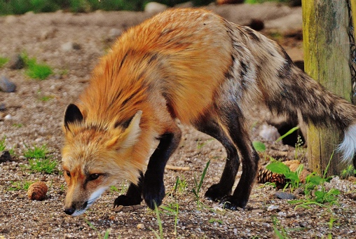  Füchse sind scheu und gegenüber Ein-dringlingen aggressiv
Für den Test öffnete jeweils derselbe Experimentator den Käfig und reichte seine Hand hinein. Je nach Verhalten wurden die Füchse einer der drei folgenden Klassen I, II oder III zugeordnet:
III: Die Füchse fliehen, drohen oder beißen.
II: Die Füchse lassen sich anfassen, aber zeigen keine emotionale oder freundliche Antwort.
I: Die Füchse zeigen eine emotionale oder freundliche Antwort. Sie wedeln mit dem Schwanz.
Für die Fortpflanzung setzte Belyaev ausschließlich Tiere der Klasse I ein. Bereits nach sechs Generationen musste eine vierte Klasse IE eingeführt werden („E“ steht für Elite). Diese Tiere zeigen das Verhalten der Klasse I besonders intensiv und besonders früh (z.B. im Alter von einem Monat; s. Foto). Nach 20 Generationen gehörten bereits 35% einer neuen Generation der Klasse IE an, heute sind es 70-80%. Es gelang also, im Verlauf von etwa 30 Jahren zahme Füchse zu züchten. Das Experiment wird auch heute noch fortgeführt.

Material 2: Das Experiment von August Weismann: Was ist vererbbar?
Der Biologie August Weismann (1834-1914) stellte sich folgende Frage: Fehlt Mäusejungen der Schwanz, wenn man diesen bei ihren Eltern abgeschnitten hat?  „Ich habe derartige Versuche angestellt und zwar während 22 aufeinander folgender Generationen und ohne jeden positiven Erfolg. Unter den 1592 Jungen, die von dem entschwänzten Eltern erzeugt wurden, war nicht ein Einziges mit einem irgendwie defekten Schwanz“ (A. Weismann 1902: Vorträge über die Deszendenztheorie).  Weismann überlegte, was sein Experiment bedeutet. Würden Giraffen, die immer wieder üben, zum Fressen in die höchsten Baumregionen zu gelangen, Nachkommen mit verlängerten Hälsen bekommen? | 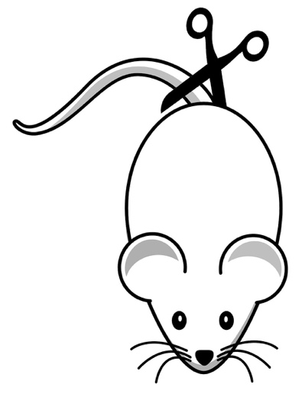  Weismann’s Experiment

Lösungshinweise Experimente zu Variation und Züchtung

1. Beurteile mithilfe aus Material 1 und 2, welche Vorstellungen zu Variation und Züchtung (siehe Sprechblasen) sich experimentell stützen lassen und welche widerlegt sind.
Gedankenblase obere und zweite Zeile: Nicht alle Individuen einer Art sind gleich, denn die Füchse (Material 1) ließen sich unterschiedlichen Verhaltensklassen zuordnen. Es gibt also Variation innerhalb einer Art. Damit ist die obere Aussage nicht zutreffend, die zweite hingegen schon.
Gedankenblase dritte Zeile: Nicht zutreffend. Der Nichtgebrauch, d.h. kein Training, müsste sich dann im Verschwinden des Schwanzes bei den Mäusen zeigen (Material 2). Das lässt sich aber nicht beobachten, d.h. Vorstellung experimentell widerlegt.
Gedankenblase untere Zeile: Diese Aussage ist korrekt. Material 1 zeigt, dass Variation natürlicherweise vorkommt. Dass durch Auswahl zahmer Füchse die Zahmheit in den Folgegeneration immer häufiger auftritt, lässt sich damit erklären, dass die Zahmheit vererbt wird. Erworbene Eigenschaften (z.B. Verlust eines Schwanzes) werden hingegen nicht vererbt (Material 2).

2. Notiere aus allen Sprechblasen eine zutreffende Aussage zu Variation und Vererbung.
Innerhalb einer Art gibt es eine natürliche Variation, d.h. nicht alle Individuen sehen gleich aus. Die Variation ist vererbbar. Eine antrainierte Variation ist nicht vererbbar.

Übung I Variation und Züchtung

Teste Dich: Kannst du die folgenden Aussagen und Experimente zu Variation und Züchtung einschätzen?

1. Begründe, welche der Aussagen des Rinderzüchters zutreffen (Material 1) .

2. Beurteile den Ansatz von Rothschild zur Züchtung zahmer Zebras (Material 2).

Material 1: Wie kann man aus Wildtieren zahme Nutz- oder Haustiere machen?
Um die Nutzung einer guten Milchrinder-Rasse auch auf höher gelegene Standorte in den Bergen auszudehnen, hat ein Züchter als Zuchtziel eine bessere Kälteverträglichkeit der Tiere formuliert. Beim Nachdenken über sein Vorhaben hat er eine Reihe von Ideen
Vielleicht gibt es im Himalaya oder in den Anden kälteresistente Unterarten (Rassen). Davon könnte ich einige Tiere für meine Zucht zukaufen
Ich muss darauf hoffen, dass einzelne Tiere besonders gut isolierendes Fell haben. Die setze ich als Zuchttiere ein

Ich gewöhne einige Tiere an kalte Regionen und setze sie für die Zucht ein

Material 2: Wie kann man aus Wildtieren zahme Nutz- oder Haustiere machen?
In der Geschichte der Biologie gab es verschiedene Ansätze, Wildtiere zu zahmen Begleitern des Menschen zu machen. Hier ist der Ansatz von Baron Rothschild dargestellt, der sogar die englische Königsfamilie beeindruckt hat:
Baron Rothschild’s Zebras  Baron Walter Rothschild (1868 – 1937) folgte dem Ansatz der Zähmung. Dabei wird zu wilden, eingefangenen Tieren folgendermaßen Vertrauen aufgebaut: artgerechte Unterbringung, regelmäßige Fütterung und langsame Kontaktaufnahme durch den Menschen, Sprechen mit ruhiger Stimme, Gewöhnung an den menschlichen Geruch (z.B. durch Kleider oder menschliche Nähe). Rothschild gelang so die als besonders schwer geltende Zähmung von Zebras. Berühmt wurde Rothschild, als er mit einer Kutsche, die von vier Zebras gezogen wurde, am englischen Königspalast vorfuhr (s. Foto rechts). | 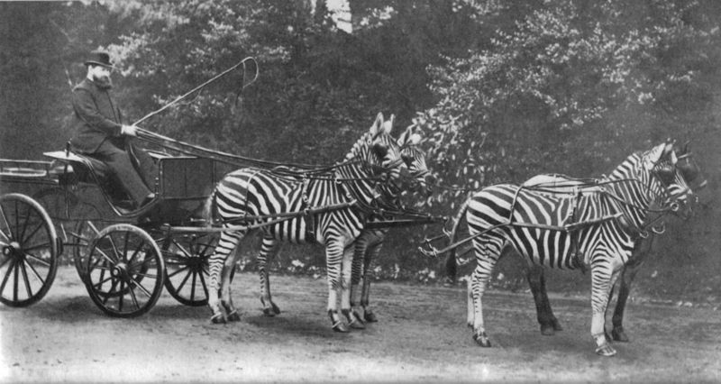  Rothschild mit Zebrakutsche

Übung II Variation und Züchtung

Begründe, ob die Aussagen A – D fachlich zutreffend sind

A. Wenn ein Paar hellhäutiger Menschen nach Mallorca zieht und dort sehr braun wird, dann hätten ihre Kinder eine dunklere Hautfarbe als ihre Eltern ursprünglich hatten.
B. Bringt man einem Hund bei, durch einen Reifen zu springen, dann wissen dessen Welpen bei Geburt wie man durch Reifen springt.
C Bodybilder üben mit schweren Gewichten um große Muskeln zu entwickeln. Ihre Kinder werden aber deshalb nicht mit größeren Muskeln geboren.
D. Eine Frau färbt sich immer ihre Haare blond. Sie bekommt mit einem Mann, der sich ebenfalls die Haare blondiert, drei Kinder. Die Kinder werden auf jeden Fall blonde Haare haben.

Lösungshinweise Übung I zu Variation und Züchtung

1. Begründe, welche Aussagen des Rinderzüchters (Material 1) fachlich korrekt sind.
Gedankenblase links: korrekt. Der Züchter setzt mit dieser Strategie auf die natürliche Variation innerhalb einer Art.
Gedankenblase oben rechts: Die Aussage ist korrekt, denn natürliche Variation ist der Ausgang von Züchtung
Gedankenblase unten rechts: Nicht zutreffend, denn erworbene Eigenschaften werden nicht vererbt.

2. Beurteile den Ansatz von Rothschild zur Züchtung zahmer Zebras (Material 2)
Er hat einige Zebras gezähmt. Aus dem Material liegt kein Hinweis vor, dass diese Zähmung auch bei deren Nachkommen auftaucht. Dies wäre auch nicht zu erwarten, denn erworbene Eigenschaften sind nicht vererbbar.

Lösungshinweise Übung II zu Variation und Züchtung

A. nicht korrekt, da erworbene Eigenschaften nicht erblich sind.
B. nicht korrekt, da erworbene Eigenschaften nicht erblich sind..
C korrekt, da erworbene Eigenschaften nicht erblich sind..
D. nicht korrekt, da erworbene Eigenschaften nicht erblich sind.

Arbeitsmaterial Wie lassen sich Dackel züchten?

Ein Hundezüchter möchte einen kleinwüchsigen und kurzbeinigen Jagdgehilfen, der in Kaninchen- und Fuchsbauten eindringen kann (also einen Dackel), züchten. Er startet mit den Hundepärchen „Tiger& Bella“ sowie „Akky& Ella“. Ein solches Zuchtprogramm läuft über viele Generationen. Hier ist es verkürzt mit nur drei Generationen dargestellt.
1. Beschreibe, mit welcher Strategie der Züchter zum Erfolg kommt.
2. Nenne die Prinzipien, die der Züchter anwendet.
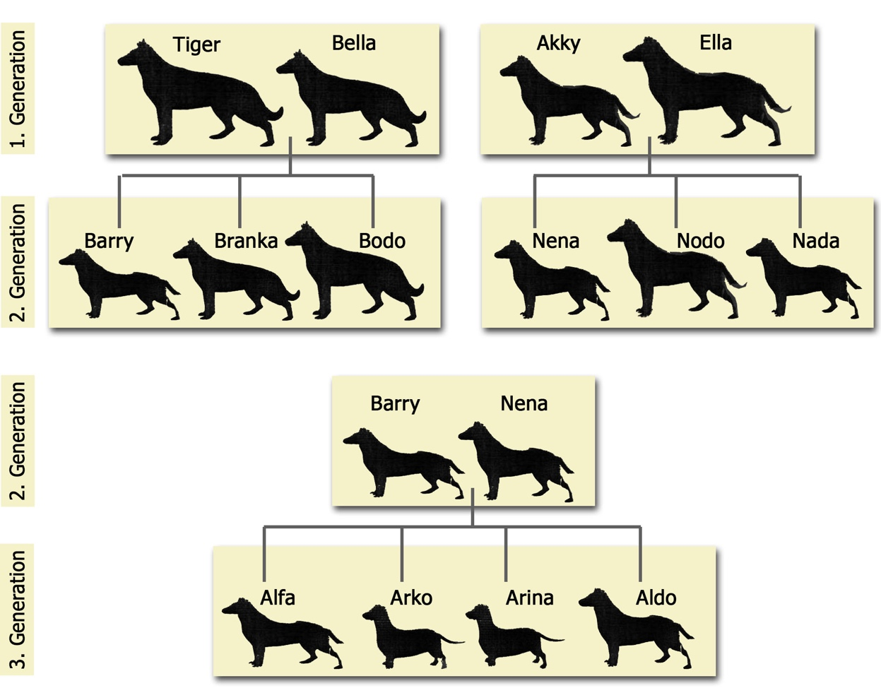

3. Erläutere, wie es dazu kam, dass aus scheuen und wenig unterwürfigen Wölfen im Zeitraum vor 20.000- 10.000 Jahren sozial unterwürfige Haushunde wurden.

Lösungshinweise Wie lassen sich Dackel züchten?

1. Beschreibe, mit welcher Strategie die beiden Züchter zum Erfolg kommen.
Sie nutzen die Unterschiede innerhalb der ihnen zur Verfügung stehenden Individuen aus. Sie wählen in jeder Generation gezielt Individuen zur Fortpflanzung, die die von ihnen gewünschten Eigenschaften zeigen

2. Nenne die Prinzipien, die die Züchter bei dieser Strategie anwenden.
natürliche Variation und Zuchtwahl (= künstliche Selektion)

3. Erläutere, wie es dazu kam, dass aus scheuen und wenig unterwürfigen Wölfen im Zeitraum vor 20.000- 10.000 Jahren sozial unterwürfige Haushunde wurden.
(sinngemäß) Die Menschen duldeten in ihrer Nähe besonders zahme und unterwürfige Wolfsindividuen, während die scheuen Tiere sich von den Menschengruppen entfernten. Über Generationen konnten die Menschen immer häufiger einzelne Individuen zur Vermehrung bringen. Aggressive Tiere wurden entfernt; nur zahme Tiere konnten sich vermehren. Die Zahmheit und Zutraulichkeit vererbte sich auf die Nachkommen. Es kann nicht so gewesen sein, dass wilde Tiere gezähmt wurden und sich diese erworbene Eigenschaft dann vererbte.

Übersicht 3. Lernphase: Natürliche Selektion

Kernaussagen 3. Lernphase

Individuen, die besser an die Umweltbedingungen angepasst sind, haben bessere Fortpflanzungschancen und mehr Nachkommen, so dass sich bestimmte Eigenschaften im Laufe vieler Generationen in Populationen durchsetzen.

Didaktischer Kommentar:
Im Anschluss an die künstliche Selektion (Züchtung; 2. Lernphase) ist der Weg zur natürlichen Selektion nicht mehr weit. Der Schritt kann im Unterricht über einen entdeckenden Zugang erfolgen. Diesen bieten verschiedene computergestützte Simulationen, die im Material vorgestellt werden.
Unter den Simulationen wird am ehesten die „Käfolution“ empfohlen. Es ist wichtig, die SuS auf folgendes hinzuweisen, damit sie nicht „taktieren“ (z.B. zuerst die unauffälligsten Tiere ergreifen, da es danach dann einfacher wird):
• Sie agieren als Beutegreifer agieren ihr Ziel ist es, möglichst schnell möglichst viel Beute zu machen.
• Es ist nicht möglich alle Individuen zu erlegen, da nach dem Ergreifen von 50% der Indviduen automatisch eine Fortpflanzungsrunde ausgelöst wird, die durch Verpaarung der verbliebenen Individuen wieder den 100% Wert herstellt.
Aus erkenntnistheoretischer Sicht ist es wichtig, im Nachgang auch ein Realbeispiel folgen zu lassen, da allein aus Simulationen keine Erkenntnisse abgeleitet werden können. Als bestuntersuchtes und historisches Beispiel wird der Birkenspanner aufgegriffen. Besonderer Wert wird auf die korrekte Versprachlichung der Fachkonzepte gelegt: Anpassung ist kein „aktiver“ sondern ein „passiver“ Prozess, der auf Populationsebene, nicht auf Ebenen der Individuen verläuft: Populationen werden angepasst.
Das Birkenspannerbeispiel wurde in Fachkreisen wiederholt kritisiert, hat aber durch hochrangige Publikationen in den vergangenen Jahren seine hohe Bedeutung und Tragkraft als experimentellen Beleg für die Selektionstheorie zurückerlangt (Cook ML, Grant BS, Saccheri IJ, Mallet J. 2012. Selective bird predation on the peppered moth: the last experiment of Michael Majerus Biol. Lett. (2012) 8, 609–612; Van’t Hof AE, Campagne P, Rigden DJ, Yung CJ, Lingley J, Quai MA, Hall N, Darby AC, Saccheri IJ. 2016. The industrial melanism mutation in British peppered moths is a transposable element. Nature 534: 102- 105).

Schülermaterial Ein Simulationsexperiment: Käfolution oder evo dots

Entdeckendes Lernen: SuS führen eine der beiden nachstehenden Simulationen durch. Prinzip bei-der Simulationen: Als „Räuber“ erbeutet der Spieler aus einer Anfangspopulation Individuen durch Bedienen der Computermaus oder des trackpads. Nach einer gewissen Zeit (entweder automatisch oder selbst gesteuert) pflanzen sich die verbleibenden Individuen fort (und vererben ihre Merkmale)

Mögliche Arbeitsaufträge:
1. Beschreibe, wie sich die Zusammensetzung der Population über mehrere Generationen ändert. .
2. Erkläre, wie es zu diesen Veränderungen kommt.

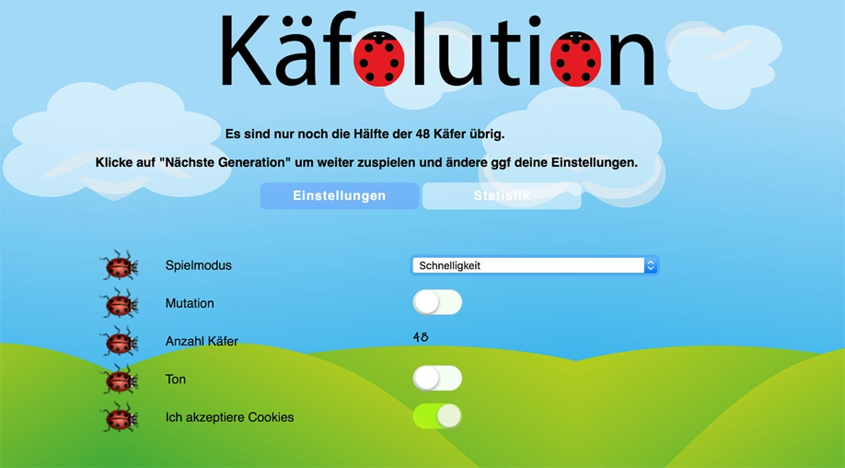
Screenshot „Käfolution“; Anwendung verfügbar unter https://www.uni-giessen.de/fbz/fb08/Inst/biologiedidaktik/forschungsprojekte/kaefolution/kaefolution oder https://evolution.uni-giessen.de:8888 oder https://evolution.uni-giessen.de:9999 oder https://kaefolution.gardsfabriken.de [Seiten laden nicht immer zuverlässig; letztere URL am besten]
Positives: einfach, läuft auf tablet, konkret an Käfern. Wichtig: Cookies zulassen
Negatives: Internet/ WLAN nötig; Beispiel nicht „aus der Natur“ (fiktiv)

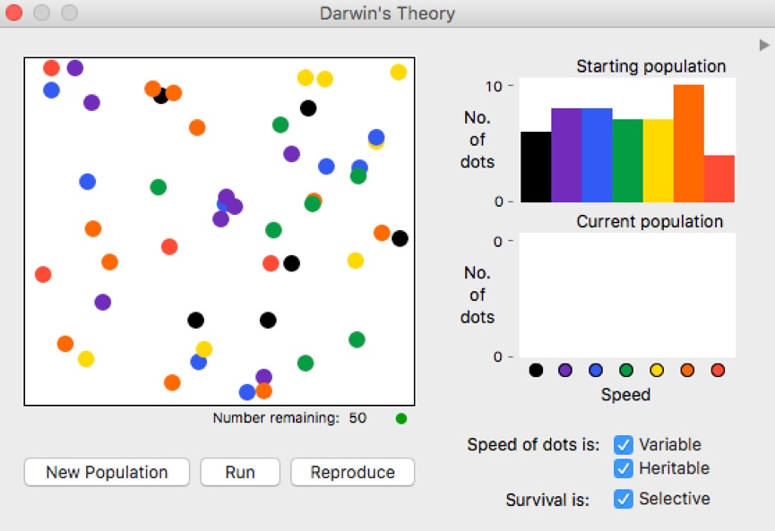
Screenshot evodots (Autor JC Herron, Univ. Washington); Anwendung verfügbar über http://faculty.washington.edu/herronjc/SoftwareFolder/EvoDots.html
Positives: läuft offline [nach Installation auf dem Rechner], freeware, Mutation aus- und einstellbar; Vererbbarkeit einstellbar
Negatives: etwas abstrakt an Punkten; Beispiel nicht „aus der Natur“ (fiktiv); kompliziert durch versch. Einstellmöglichkeiten, läuft nicht auf tablet

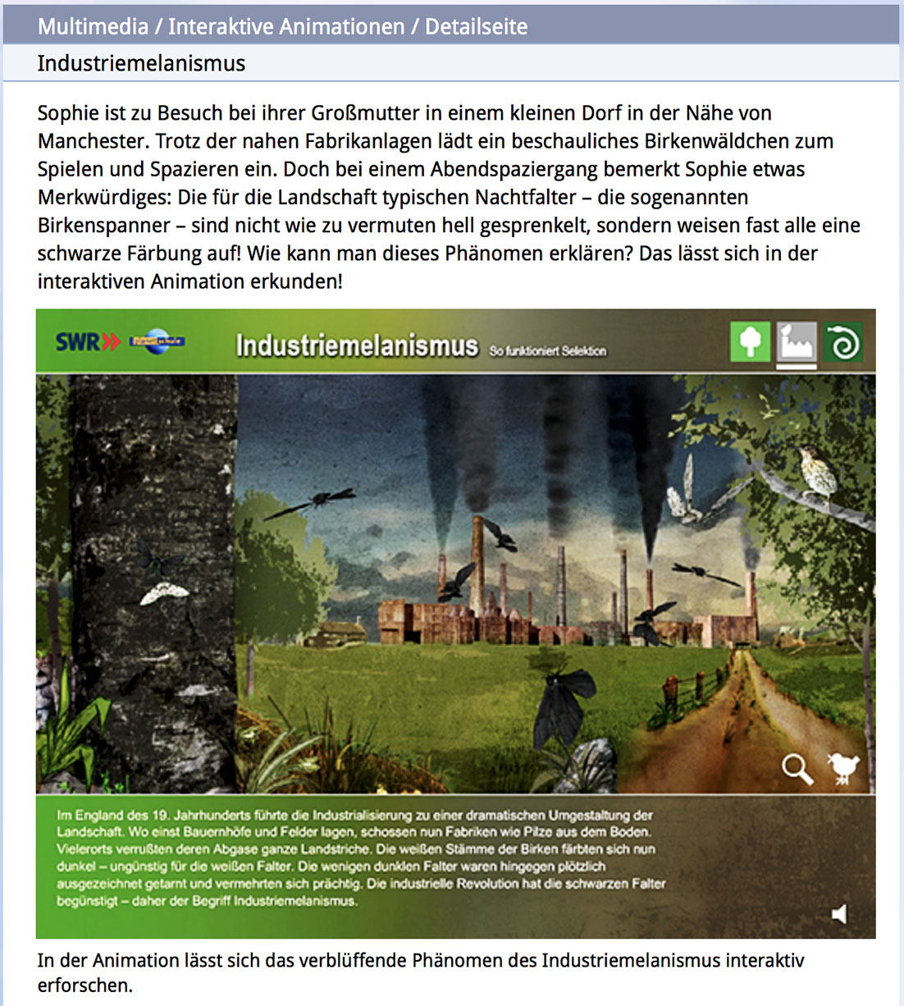
Screenshot Animation Industriemelansismus (Planet Schule); Anwendung verfügbar über https://www.planet-schule.de/sf/multimedia-interaktive-animationen-detail.php?projekt=industriemelanismus)

Positives: Beispiel „aus der Natur“ (Realbeispiel)
Negatives: Abspielgerät muss flash Animationen zulassen („Auslaufmodell?); keine Berücksichtigung von Mutation und Vererbbarkeit, Internet/ WLAN nötig; Dopplung mit nachfogendem Arbeitsmaterial (siehe Folgeseiten)

Arbeitsmaterial Beobachtungen an Birkenspannerpopulationen in England

Vom Birkenspanner (Biston betularia) ist in England eine weiße und eine dunkle Variante (s. Mat. 1) bekannt. Die Spanner sind nachtaktiv und ruhen tagsüber auf Baumstämmen. Als man die Art um 1850 beschrieb, gab es überall in England einen hohen Anteil an weißen und einen geringen Anteil an schwarzen Birkenspanner- Individuen. In den folgenden Jahrzehnten beobachtete man an manchen Stellen eine Zunahme der dunklen Individuen. Um 1950 waren es im Bereich um Liverpool schon ca. 90% an dunklen Birkenspannern. In ländlichen Regionen gab es hingegen einen geringen Anteil an dunklen Birkenspannern.

1. Erläutere mithilfe von Material 1 und 2 , wie es zu Veränderung der Birkenspannerpopulation kam und warum diese Veränderung einen Anpassungsprozess darstellt.

2. Begründe, welche Formulierung aus Material 3 den beobachteten Anpassungsprozess am besten beschreibt.

Material 1: Varianten des Birkenspanners
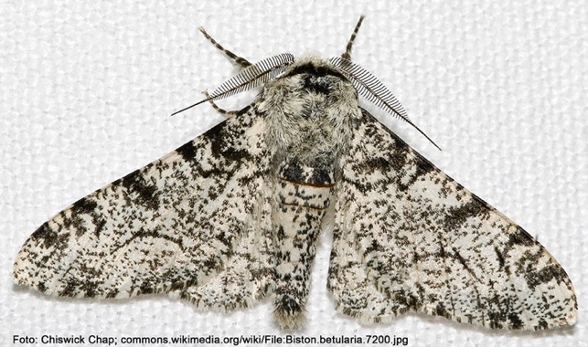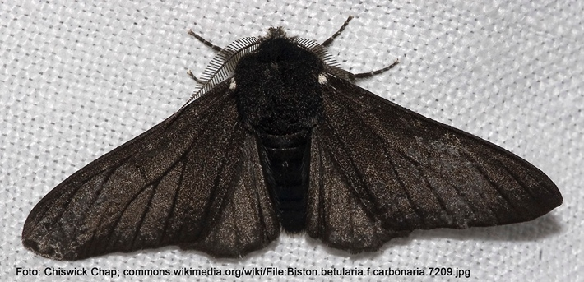

Material 2: Veränderungen in den Industrieregionen Großbritanniens während der Industrialisierung
Bis Mitte des 19. Jahrhunderts befand sich die Region um Liverpool wirtschaftlich im Dornrös-chenschlaf. Dies änderte sich schlagartig mit wichtigen technischen Erfindungen. Im Verlauf der dadurch einsetzenden industriellen Revolution entstanden große Fabrikstandorte. Diese Fabrik-standorte führten zu einem drastisch erhöhten Ausstoß von Luftschadstoffen. Dadurch ging das Wachstum der empfindlichen Flechten auf Baumrinden stark zurück. Zusätzlich führte der Ausstoß von Rußpartikeln zu lokal beträchtlichen Schwärzungen der nun flechtenfreien Baumrinden.

Material 3: Gedanken zum Anpassungsprozess
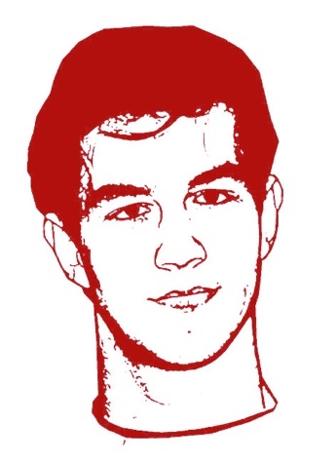
Populationen passen sich an
Populationen werden angepasst
Individuen werden angepasst
Individuen passen sich an

Lösungshinweise Ein Simulationsexperiment: Käfolution oder evo dots

1. Beschreibe, wie sich die Zusammensetzung der Population über mehrere Generationen ändert.
Mit fortschreitender Generationenzahl verschiebt sich die Häufigkeit der Merkmale: Der Anteil schnellerer oder schlechter sichtbarer Individuen nimmt zu.

2. Erkläre, wie es zu diesen Veränderungen kommt.
Manche Individuen haben eine höhere Wahrscheinlichkeit erbeutet zu werden, da sie z.B. langsamer oder besser erkennbar sind. Nur die verbleibenden Individuen (schnell, schlecht sichtbar) verbleiben und können sich fortpflanzen. Sie vererben diese günstigen Merkmale an ihre Nachkommen. Der Anteil der Individuen mit diesen Merkmalen steigt an.

Lösungshinweise Beobachtungen an Birkenspannerpopulationen in England

1. Erläutere mithilfe von Material 1 und 2, wie es zu Veränderung der Birkenspannerpopulation kam und warum diese Veränderung einen Anpassungsprozess darstellt.
Schwärzung der Baumrinden durch Industrialisierung dunkle Spanner für Fressfeinde (z.B. Vögel) schlechter erkennbar und seltener gefressen höhere Fortpflanzungschance und mehr Nachkommen für dunkle Individuen dunkle Färbung auf Nachkommen vererbbt höhere Anteil dunkler Individuen in Folgegenerationen

2. Begründe, welche Formulierung aus Material 3 den beobachteten Anpassungsprozess am besten beschreibt.
Es ist keine aktive Anpassung, sondern ein passiver Prozess. Er vollzieht sich nicht an Individuen, sondern beschreibt eine Veränderung der Population Formulierung rechts oben ist zutreffend

Übersicht 4. Lernphase [optional]: Varianten entstehen durch Zufall

Kernaussagen 4. Lernphase

Mutationen führen zur Entstehung neuer Varianten. Dies wird nicht durch die Umwelt gesteuert, sondern erfolgt rein zufällig.

Didaktischer Kommentar:
Eine wesentliche Ursache für die zu beobachtende natürliche Variation sind zufällige Mutationen. Die moderne Selektionstheorie verlangt daher eigentlich nach einer Erläuterung auf genetischer Grundlage. Ist diese noch nicht gegeben, so muss der Begriff der „Mutation“ zwangsläufig ein bisschen in der Luft hängen. Es obliegt der Lehrkraft zu entscheiden, ob es in einem solchen Fall nach angemessen ist das folgend Fehlkonzept bei Schülerinnen und Schülern zu bearbeiten:
• Mutationen werden in bestimmten Umwelten ausgelöst, da die Individuen sich „anpassen müssen“.
Eine solche teleologische oder finalistische Vorstellung, d.h. die Vorstellung einer zielgerichteten statt ein er zufälligen Mutation, ist ein weit verbreitetes Fehlkonzept. Es kann durch das historische Experiment von Joshua Lederberg kontrastiert werden. Dieses stellt allerdings sehr hohe kognitive Ansprüche an Schülerinnen und Schüler der Klassenstufe 9/10. Das Arbeitsmaterial dazu ist daher als optional anzusehen. Spätestens im Evolutionsunterricht der Kursstufe sollte es bearbeitet werden.

Arbeitsmaterial Entstehen Variationen durch Zufall oder werden sie durch Umwelteinflüsse ausgelöst?

Durch Mutationen (Veränderungen im Erbmaterial) entsteht Variation in einer Population. Gedanken dazu:
Mutationen werden durch die Umwelt ausgelöst. Wenn es kalt wird, z.B. durch eine Eiszeit, ist es wahrscheinlich, dass eine Mutation auftritt, die eine bessere Wärme-isolation bewirkt (z.B. Daunenfedern bei Vögeln).
Mutationen geschehen einfach so, also rein zufällig und unabhängig von der Umwelt.

Es war ganz schön schwer zu überprüfen, wer hier Recht hat. Es gelang in dem folgenden Experiment mit Bakterien. Es wurde von dem Nobelpreisräger Josua Lederberg entwickelt, der 1958 den Nobelpreis erhielt.

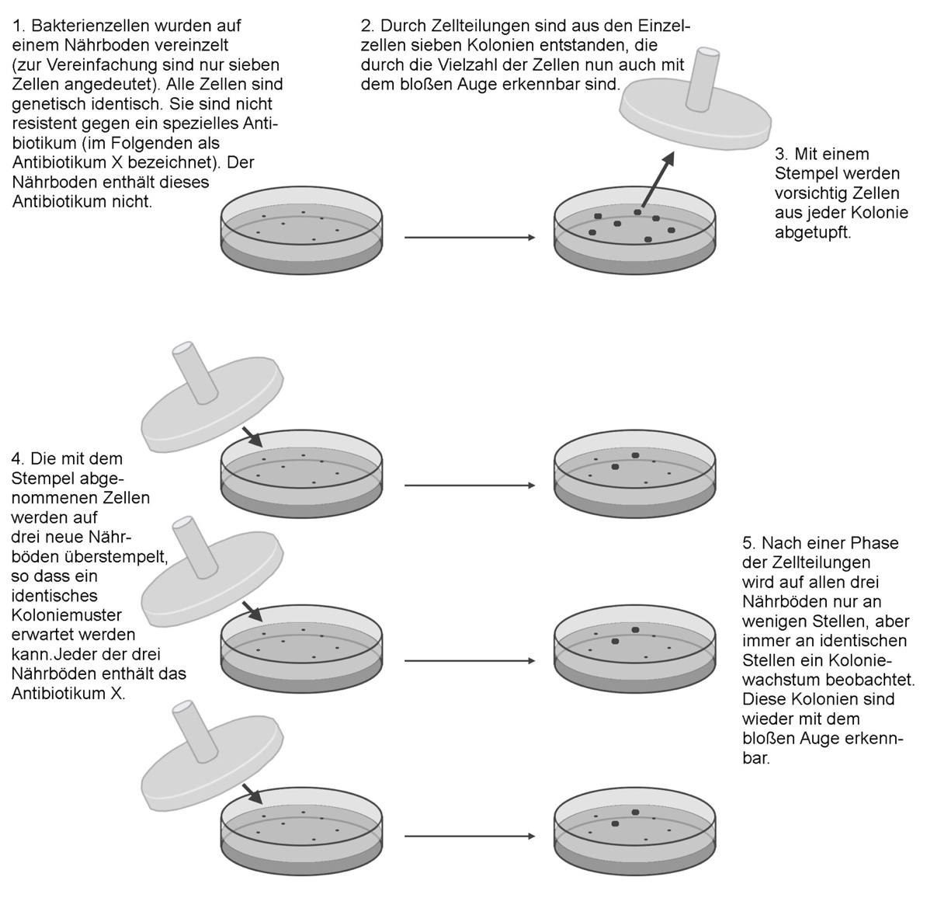
Zeichnung S. Gemballa

1 Beschreibe das Experiment und erkläre, warum es in den drei Schalen rechts zu Koloniewachstum gekommen ist. Nutze auch die Denkanstöße auf der Folgeseite.
2 Begründe, welche der beiden Äußerungen oben mit dem Experiment gestützt und welche widerlegt wird.

Denkanstöße Entstehen Variationen durch Zufall oder werden sie durch Umwelteinflüsse ausgelöst?

Auf den Nährböden links des Pfeiles sieht man zunächst nichts, da die wenigen Bakterienzellen unsichtbar sind. Lässt man Zeit verstreichen, in der die Bakterienzellen sich teilen und vermehren, sieht man die Zellhaufen (Nährböden rechts des Pfeiles). |  | DENKANSTOß 1: Entstehen Variationen durch Zufall oder werden sie durch Umwelteinflüsse ausgelöst?

Vergleiche die Ergebnisse der drei Stempelversuche genau. Untersuche, ob sie sich in den Ergebnissen unterscheiden oder nicht. |  | DENKANSTOß 2: Entstehen Variationen durch Zufall oder werden sie durch Umwelteinflüsse ausgelöst?

Beachte, dass in allen drei Stempelversuchen dieselben beiden Bakterienkolonien wachsen |  | DENKANSTOß 3: Entstehen Variationen durch Zufall oder werden sie durch Umwelteinflüsse ausgelöst?

Was ist wahrscheinlich? (1) Die beiden Kolonien sind erst durch den Kontakt mit dem Antibiotikum mutiert (2) Die Vorläuferzellen der Kolonien waren schon vorher zufällig mutiert |  | DENKANSTOß 3: Entstehen Variationen durch Zufall oder werden sie durch Umwelteinflüsse ausgelöst?

Benutzungshinweis:

Diesen Text sehen die SuS nur, wenn sie das Kärtchen aufklappen |  | DENKANSTOß 1: Hier sehen die SuS die Fragestellung

DENKANSTOß 1: Hier sehen die SuS die Fragestellung

Lösungshinweise Entstehen Variationen durch Zufall oder werden sie durch Umwelteinflüsse ausgelöst?

1. Beschreibe das Experiment und erkläre, warum es in den drei Schalen rechts zu Koloniewachstum gekommen ist
Man geht aus von (hier sieben) Kolonien genetisch identischer Bakterien und nimmt diese mit einem Stempel auf. Die Anordnung auf dem Stempel entspricht der Anordnung auf der Platte. Diese Anordnung überträgt man auf drei neue Platten, die alle mit Antibiotika versetzt waren. Dieses verhindert ein Koloniewachstum. Trotzdem wachsen auf allen drei Platten zwei Kolonien, und zwar an identischer Stelle.

2. Begründe, welche der beiden Äußerungen oben mit dem Experiment gestützt und welche widerlegt wird
Gestützt: obere Aussage; widerlegt: untere Aussage
Begründung: Die Kolonien wachsen an derselben Stelle. Da sie trotz Antibiotikum wachsen, muss diese Resistenz durch eine Mutation entstanden sein. Wenn erst das Antibiotikum diese Mutation ausgelöst hätte, dann sollte diese Mutation aber nicht auf allen Platten an derselben Stelle auftreten. Die Wahrscheinlichkeit wäre dann extrem hoch, dass die Mutation jeweils woanders auftritt. Da dies nicht beobachtet wird, liegt die Vermutung nahe, dass die Mutation schon auf der ursprünglichen Platte, also noch bei Abwesenheit des Antibiotikums zufällig in zwei Kolonien aufgetreten ist. Diese wurden dann auf die Antibiotikaplatten überstempelt.

Übersicht 5. Lernphase: Geografische Trennung kann zur Artbildung führen

Kernaussagen 5. Lernphase

In geografisch getrennten Populationen können sich unterschiedliche Veränderungen anhäufen. So können aus einer Vorläuferart Populationen mit reproduktiven Barrieren und somit zwei neue Arten entstehen.

Didaktischer Kommentar:
Sobald Mutation, Variation und Selektion als Evolutionsfaktoren gefestigt sind (2., 3., (4.) Lernphase), können Veränderungen in Populationen erklärt werden. In Verbindung mit einem korrekten biologischen Artbegriff (1. Lernphase) kann nun auch die Entwicklung zweier geografisch isolierter Populationen bis zur Entstehung von Reproduktionsbarrieren, also bis zur Artaufspaltung schlüssig erklärt werden. Zwei Beispiele werden angeboten: Neben dem „einheimischen Klassiker“ (Grün- und Grauspecht) auch die Artbildung Bonobo und Schimpanse in Afrika.
Diese Lernphase fordert die Lernenden vor allem im Bereich der korrekten sprachlichen Ausformulierung von Selektions- und Artbildungsprozessen. Zur Unterstützung wird mit sprachlichen Hilfsmitteln in Form von Wortfeldern gearbeitet. Je nach Erfahrungen in den vorangegangenen Lernphasen können oder müssen diese Wortfelder erweitert werden.

Arbeitsmaterial Variante 1 Wie entstanden die Schwesterarten Schimpanse und Bonobo?

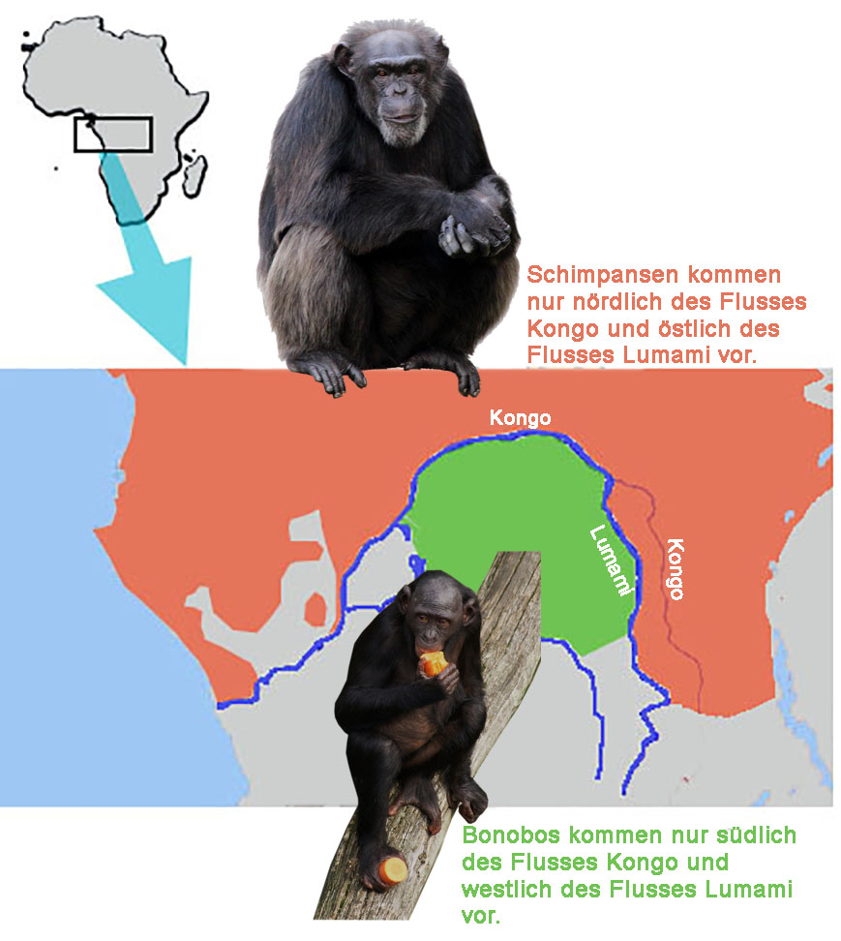
Der Gewöhnliche Schimpanse (Pan troglodytes) und der Bonobo (Zwerg-schimpanse, Pan paniscus) sind zwei ähnliche Schimpansenarten, die in unter-schiedlichen Gebieten vorkommen (s. Abbildung). Schimpansen haben ein hellerers Gesicht, kürzere Gliedmaßen und einen kompakteren Körper als Bono-bos. Kreuzungen zwischen den Arten sind nicht möglich.
Die Ähnlichkeiten zwischen beiden Arten lassen sich auf ähnliche Erbanlagen zurückführen. Diese Ähnlichkeit der Erbanlagen führt man wiederum darauf zurück, dass beide Arten von einer gemeinsamen Vorläuferart (= Stammart) abstammen. Dies nennt man (verkürzt) „Verwandtschaft“, meint damit aber eine stammesgeschichtliche Verwandtschaft. Wie kam es zur Entstehung der beiden Arten aus der gemeinsamen Stammart?

Material 1: Veränderung in Zentralafrika vor ca 2 Millionen Jahren
Vor über 2 Millionen Jahren lebte in Zentralafrika die Stammart der beiden heutigen Arten Schimpanse und Bonobo. Das Klima war damals trockener als heute; die Flüsse konnten je nach Niederschlagsmengen eine ganz unterschiedliche Wasserführung aufweisen. Vor etwa 2 Millionen Jahren kam es zu eine Klimaveränderung, die einen deutlichen Anstieg der Niederschlagsmengen mit sich brachte.

1. Beschreibe, mithilfe des Vortextes und Material 1, wie sich die Umweltbedingungen in Zentralafrika verändert haben. Stelle dar, welche Auswirkungen das auf die ehemalige Stammart von Schimpanse und Bonobo gehabt hat.

2. Erkläre, wie es unter diesen Voraussetzungen zur Aufspaltung in zwei Arten gekommen sein könnte. Verwende möglichst die Begriffe aus dem Wortfeld unten.

Wortfeld zur Artaufspaltung

Natürliche Auslese Variation

zufällig Trennung Art

Arbeitsmaterial Variante 2 Grün- und Grauspecht gingen aus einer gemeinsamen Vorläuferart hervor

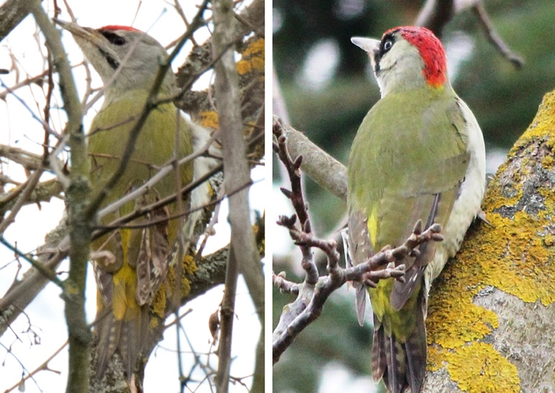
Die Spechtarten Grünspecht und Grauspecht leben heute in Mitteleuropa in ähnlichen Mischwaldhabitaten. Der Grünspecht ist im westlichen Europa stärker verbreitet, während der Grauspecht sich weit nach Osten ausdehnt. Zwischen Grün- und Grauspechten beobachtet man keine Paarungen. Es sind getrennte Arten.
Beide Arten sind sich in Körperbau, Färbung und Verhaltensweisen auffallend ähnlich (s. Foto), während sie von anderen Spechtarten (z.B. Buntspecht) sehr gut zu unterscheiden sind. Die Ähnlichkeiten zwischen beiden Arten lassen sich auf ähnliche Erbanlagen zurückführen. Diese Ähnlichkeit der Erbanlagen führt man wiederum darauf zurück, dass beide Spechtarten von einer gemeinsamen Vorläuferart (= Stammart) abstammen. Dies nennt man (verkürzt) „Verwandtschaft“, meint damit aber eine stammesgeschichtliche Verwandtschaft. Man bezeichnet Grünspecht und Grauspecht als Schwesterarten, da sie untereinander enger verwandt sind als jede von ihnen mit einer anderen Art.
Wie aber kam es zur Entstehung der beiden Arten aus einer gemeinsamen Stammart? Eine wichtige Rolle spielen dabei die Veränderungen während der Eiszeit. Bis dahin lebte die Stammart in ganz Europa, da das Gebiet durchgehen bewaldet war.

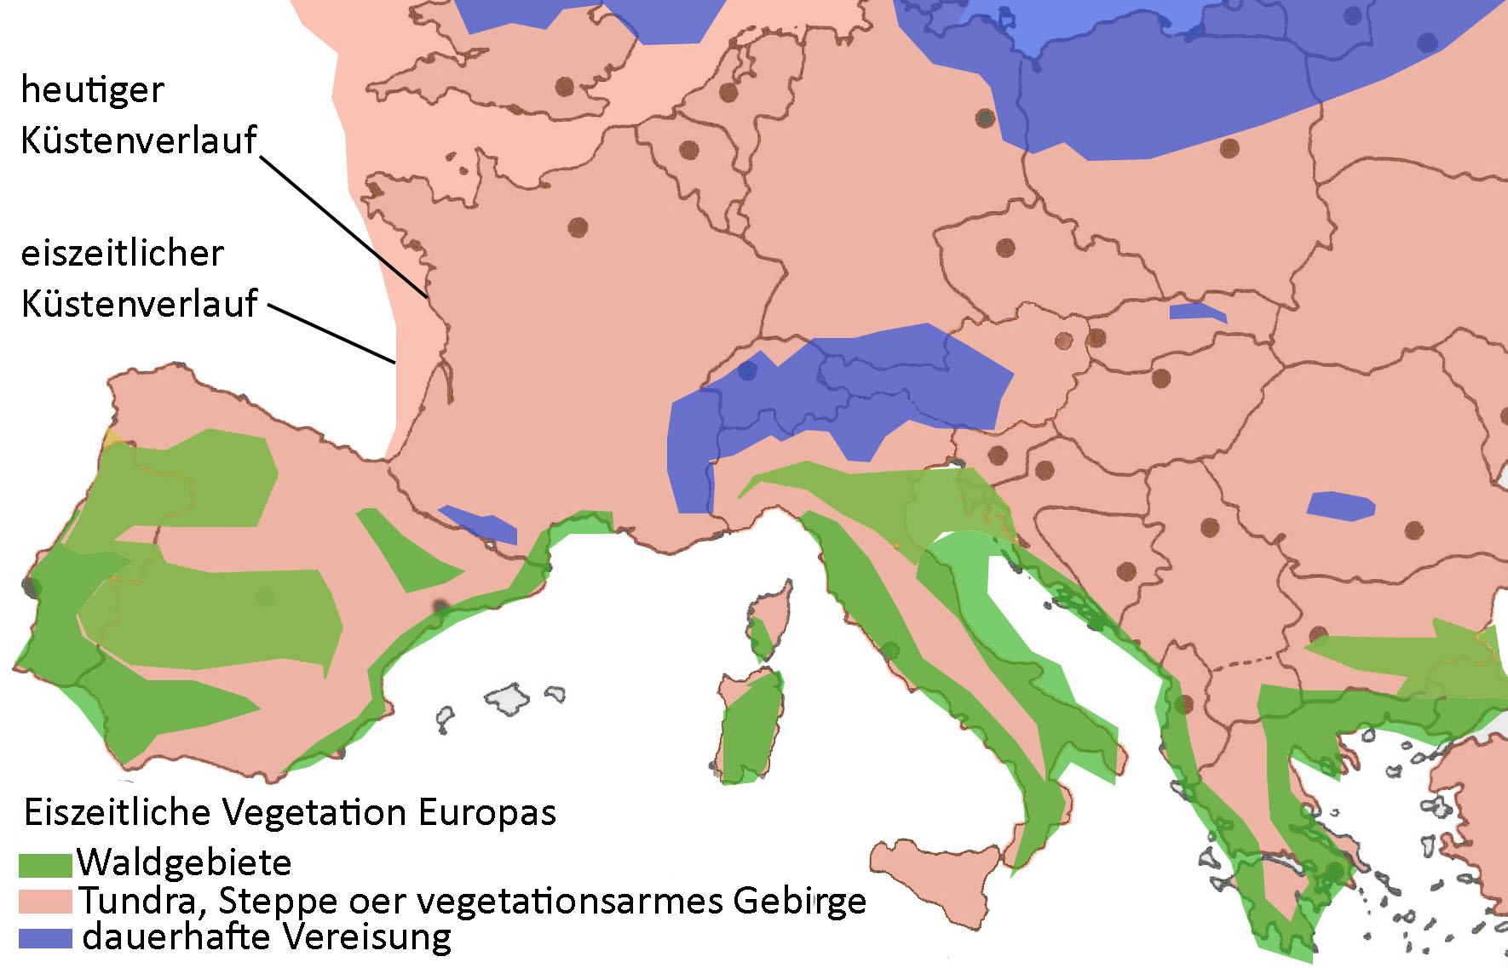
Material 1: Verbreitung wichtiger Naturräume während der Eiszeit in Europa (Zeichnung S. Gemballa)

1. Beschreibe, mithilfe des Vortextes und Material 1, wie sich die Umweltbedingungen in Mitteleuropa vor und während der Eiszeit unterschieden haben. Stelle dar, welche Auswirkungen das auf die ehemalige Stammart von Grün- und Grauspecht gehabt hat.
2. Erkläre, wie es unter diesen Voraussetzungen zur Aufspaltung in zwei Arten gekommen sein könnte. Verwende möglichst die Begriffe aus dem Wortfeld unten

Natürliche Auslese Variation zufällige Mutation Trennung Art

Lösungshinweise Variante 1 Wie entstanden die Schwesterarten Schimpanse und Bonobo?

1. Beschreibe, mithilfe des Vortextes und Material 1, wie sich die Umweltbedingungen in Zentralafrika verändert haben. Stelle dar, welche Auswirkungen das auf die ehemalige Stammart von Schimpanse und Bonobo gehabt hat.
Mit dem Ende der Trockenphase schwollen die Flüsse an. Der Kongo und Lumami wurden zur unüberwindbaren Grenze für die Individuen der Vorläuferart. Es entstanden zwei reproduktiv getrennte Populationen.
2. Erkläre, wie es unter diesen Voraussetzungen zur Aufspaltung in zwei Arten gekommen sein könnte. Verwende möglichst die Begriffe aus dem Wortfeld unten
Anschwellen der Flüsse und Trennung in zwei reproduktiv getrennte Populationen in beiden Populationen unabhängig voneinander unterschiedliche Mutationen und damit unterschiedliche Variation durch natürliche Auslese (Selektion) werden besser angepasste Individuen bevorzugt unterschiedliche Entwicklung beider Populationen, so dass irgendwann keine Kreuzung mehr möglich war zwei Arten waren entstanden

Lösungshinweise Variante 2 Grün- und Grauspecht gingen aus einer gemeinsamen Vorläuferart hervor

1. Beschreibe, mithilfe des Vortextes und Material 1, wie sich die Umweltbedingungen in Mitteleuropa vor und während der Eiszeit unterschieden haben. Stelle dar, welche Auswirkungen das auf die ehemalige Stammart von Grün- und Grauspecht gehabt hat.
Vor der Eiszeit: durchgehende Waldgebiete; während der Eiszeit: Rückzug der Waldgebiete in die Mittelmeerregionen. Dabei bestand zwischen den westlichen und den östlichen Waldgebieten keine Verbindung. Aus der Population der Vorläuferart entstanden zwei reproduktiv getrennte Populationen. Nach der Eiszeit entstanden wieder zusammenhängende Waldgebiete.

2. Erkläre, wie es unter diesen Voraussetzungen zur Aufspaltung in zwei Arten gekommen sein könnte. Verwende möglichst die Begriffe aus dem Wortfeld unten
Eiszeit und Trennung in zwei reproduktiv getrennte Populationen in beiden Populationen unabhängig voneinander unterschiedliche Mutationen und damit unterschiedliche Variation durch natürliche Auslese (Selektion) werden besser angepasste Individuen bevorzugt unterschiedliche Entwicklung beider Populationen, so dass irgendwann keine Kreuzung mehr möglich war zwei Arten waren entstanden nach Ende der Eiszeit wieder überlappende Verbreitungsgebiete, aber keine Kreuzung mehr möglich.

Übersicht 6. Lernphase: Fossilien dokumentieren Veränderungen aus der Erdgeschichte

Kernaussagen 6. Lernphase

Fossilien dokumentieren die Entstehung von Angepasstheiten während der Erdgeschichte. Die Entstehung solcher Angepasstheiten lässt sich durch das Zusammenwirken von Mutation und Selektion erklären.

Didaktischer Kommentar:
Diese Lernphase stellt eine Anwendung des bisher zur Selektionstheorie Gelernten auf evolutive Transformationsprozesse in geologischen Zeiträumen dar. Als Beispiel dient die Entstehung der Wale aus landlebenden Säugetieren. Bei dieser Anwendung wird auch auf die typischen Fehlvorstellungen zu Evolutionsprozessen (Lernphase 1, 2) und auf die Selektions- und Artbildungsprozesse (Lernphasen 3-5) zurückgegriffen.
Diese Lernphase fordert die Lernenden wiederum im Bereich der korrekten sprachlichen Ausformulierung von Evolutionsprozessen. Zur Unterstützung werden daher erneut sprachliche Hilfsmittel in Form von Wortfeldern angeboten. Je nach Erfahrungen in den vorangegangenen Lernphasen können oder müssen diese Wortfelder erweitert werden.

Arbeitsmaterial Fossilien sind Fenster in die Vergangenheit

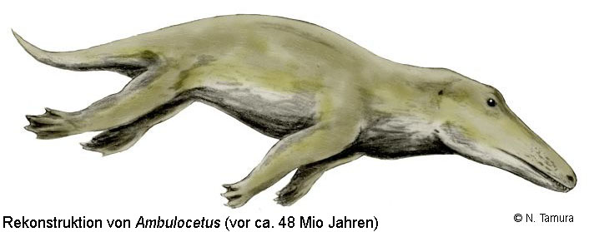
Ein Fossilienforscher, auch Paläontologe genannt, findet in Asien in Gesteinsablagerungen die Überreste eines Tieres in Form von gut erhaltenen Versteinerungen. Er setzt diese zusammen und benennt die Art als Ambulocetus natans. Im Laufe der Arbeiten mit dem Fossilfund entsteht die nebenstehende Zeichnung mit dem Vermerk:
„Vor 50 Millionen Jahren lebte Ambulocetus, ein Vorfahr der heutigen Wale im Meer.“ Wie kamen die Forscher zu diesen Aussagen?

Material 1: Die Entstehung von Fossilien und ihre Aufarbeitung durch Wissenschaftler
Stirbt ein Organismus ab, ohne dass sein Körper dabei mechanisch zerstört wird, so setzt unter normalen Bedingungen ein Verwesungsprozess ein, der dazu führt, dass nach einigen Jahren keine Spuren mehr von dem Organismus erkennbar sind. Unter bestimmten Bedingungen setzt der Verwesungsprozess jedoch nicht ein. Besonders wichtig ist, dass er schnell von Sedimenten zugedeckt wird und von der Sauerstoffzufuhr abgeschnitten ist. Die Bakterien, die die Verwesung einleiten, können sich jetzt nicht vermehren. Die Weich-teile (z.B. Muskeln, Haut) verwesen zwar trotzdem, aber Hartteile wie Knochen, Kalk bleiben erhalten.
Paläontologen erhalten aus der Fundstätte verschiedene Informationen. Die Art des Sediments und die Begleitfossilien können wichtige Informationen über den Lebensraum liefern. Durch eine physikalsch-che-mische Methode lässt sich das Alter des Sediments ermitteln. Über die Lebensweise finden die Forscher etwas heraus, indem sie das Skelett mit den Skeletten möglichst vieler heute noch lebender Arten verglei-chen. Beispielsweise liefert die Beschaffenheit der Vorderextremität Hinweise darüber, ob das Bein zum Laufen oder zum Schwimmen benutzt wurde.

Material 2: Die Entstehung von Fossilien und ihre Aufarbeitung durch Wissenschaftler
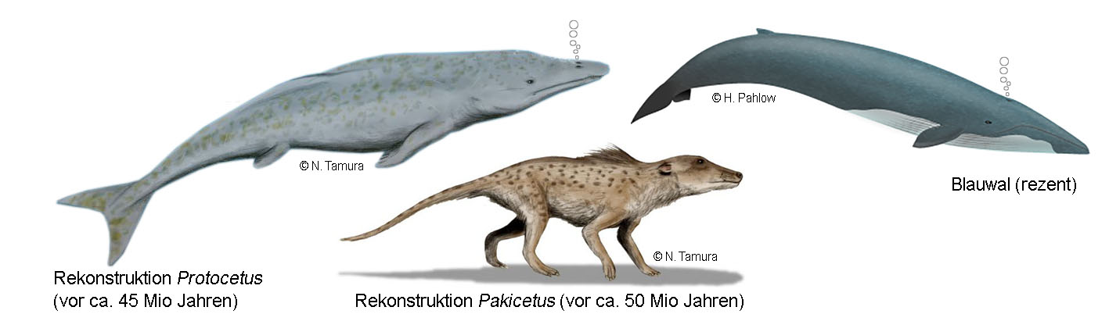

1. Stelle den Prozess der Fossilisation mithilfe eines Verlaufsschemas dar. Nenne die Arbeitsschritte eines Paläontologen bei der Bearbeitung eines Fossils vom Auffinden bis zur Rekonstruktion (Material 1).

2. Beschreibe mithilfe der Abbildungen zu Ambulocetus (s. oben) und von Material 2, welche Angepasstheiten die verschiedenen Walarten im Laufe der letzten 50 Millionen Jahre an das Leben im Meer entwickelt haben. Beachte dazu die Schwanzwirbelsäule, die Extremitäten, die Hautoberfläche und die Lage der Nasenöffnungen.

Lösungshinweise Fossilien sind Fenster in die Vergangenheit

1. Stelle den Prozess der Fossilisation mithilfe eines Verlaufsschemas dar. Nenne die Arbeitsschritte eines Paläontologen bei der Bearbeitung eines Fossils vom Auffinden bis zur Rekonstruktion (Material 1).
toter Organismus von Sedimenten zugedeckt und von Sauerstoffzufuhr abgeschnitten Verwesungsprozess unterbleibt Hartteile wie Knochen, Kalk verwesen nicht
Arbeitsschritte: Altersbestimmung; Vergleich mit heute noch lebenden Arten

2. Beschreibe mithilfe der Abbildungen zu Ambulocetus (s. oben) und von Material 2, welche Angepasstheiten die Wale im Laufe der letzten 50 Millionen Jahre an das Leben im Meer entwickelt haben. Beachte dazu die Schwanzwirbelsäule, die Extremitäten, die Hautoberfläche und die Lage der Nasenöffnungen.
Schwanzwirbelsäule: Die Schwanzwirbelsäule wird verkürzt. Aus einem typischen Schwanz wird eine breite Schwanzflosse, auch Fluke genannt
Extremitäten: Die Vorderextremitäten werden flossenartig, die Hinterextremitäten verschwinden
Hautoberfläche: Das Fell verschwindet; heutige Wale sind unbehaart
Lage der Nasenöffnungen: sie wandern von der Kopfspitze auf die Kopfoberseite

Arbeitsmaterial Wie kam es dazu? Vom Land ins Wasser in der Evolution der Wale

In den letzten 40 Jahren wurden sehr viel Walfossilien gefunden. Abbildung 1 stellt am Beispiel von nur drei Fossilien aus einer ganzen Reihe den Veränderungsprozess in der Evolution der Wale dar. Wie ist dieser Veränderungsprozess zu erklären?

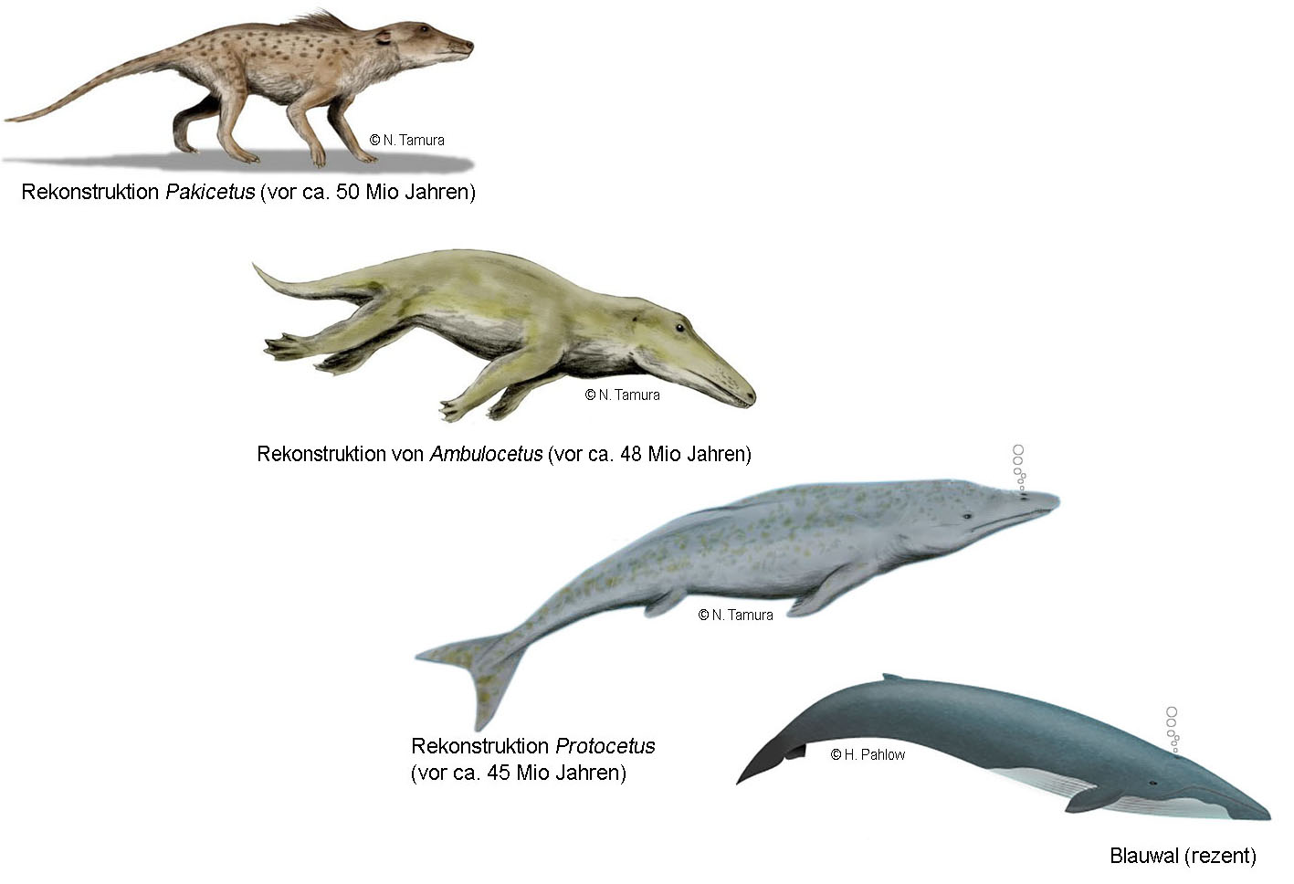
Abbildung 1: Wichtige fossile Formen aus der Evolution der Wale im Vergleich mit dem rezenten Blauwal

Material 1: Wie kannst Du Dir den Übergang vom Landleben zum Wasserleben vorstellen?
Die Tiere lebten an Land in der Nähe vom Meer. Sie merkten, dass sie im Meer mehr Nahrung fanden, also gingen sie immer häufiger ins Wasser und schwammen. Durch das gezielte Training wurden ihre Schwimm-fähigkeiten immer besser und vererbten sich. Durch ständigen Gebrauch wuchsen an ihren Gliedmaßen Flossensäume. Sie schwammen durch Schlagen mit den Vorderbeinen, während die Hinterbeine wenig benutzt wurden. Sie verkümmerten zusehends, was sich ebenfalls vererbte. Die Vorderbeine hingegen wandelten sich zu flossen. Um bequem an der Wasseroberfläche atmen zu können, haben sich die Nasenöffnungen von der Kopfspitze langsam auf die Kopfoberseite verlagert. Um besser mit dem Schwanz Vortrieb erzeugen zu können, hat sich dieser zu einer Art Schwanzflosse (genannt Fluke) verbreitert).

Material 2: Wortfeld zur Evolution der Wale
Selektion • Variation • zufällig • Isolationsmechanismus • Mutation • Fortpflanzungsvorteil

1. Kennzeichne die fehlerhaften Vorstellungen zur Evolution der Wale im Text von Material 1.
2. Formuliere den Text in einen fachlich korrekten Text um. Verwende das Wortfeld (Material 2).
3. Auf www.schule-bw.de/faecher-und-schularten/mathematisch-naturwissenschaftliche-faecher/biologie/unterrichtsmaterialien/7-10/evo/selektionstheorie_sek_1 sind zwei Testvarian-ten zur Selektionstheorie hinterlegt. Beide Varianten sind inhaltlich identisch. Variante 1 (als Start empfohlen) ist interaktiv: Hier kannst du üben und bekommst Rückmeldungen. Du kannst beliebig oft zurückgehen und wiederholen. Variante 2 (wenn du dich fit fühlst): Hier hast du immer nur eine Chance zu antworten, kannst nicht zurückgehen und sammelst Punkte. TESTE DICH!

Lösungshinweise Wie kam es dazu? Vom Land ins Wasser in der Evolution der Wale

1. Kennzeichne die fehlerhaften Vorstellungen zur Evolution der Wale im Text von Material 1.
Die Tiere lebten an Land in der Nähe vom Meer. Sie merkten, dass sie im Meer mehr Nahrung fanden, also gingen sie immer häufiger ins Wasser und schwammen. Durch das gezielte Training wurden ihre Schwimm-fähigkeiten immer besser und vererbten sich. Durch ständigen Gebrauch wuchsen an ihren Gliedmaßen Flossensäume. Sie schwammen durch Schlagen mit den Vorderbeinen, während die Hinterbeine wenig benutzt wurden. Sie verkümmerten zusehends, was sich ebenfalls vererbte. Die Vorderbeine hingegen wandelten sich zu flossen. Um bequem an der Wasseroberfläche atmen zu können, haben sich die Nasenöffnungen von der Kopfspitze langsam auf die Kopfoberseite verlagert. Um besser mit dem Schwanz Vortrieb erzeugen zu können, hat sich dieser zu einer Art Schwanzflosse (genannt Fluke) verbreitert).

2. Formuliere den Text in einen fachlich korrekten Text um. Verwende das Wortfeld (Material 2).
Individuelle Schülerleistung mit Darstellung der zufälligen Mutation und der dadurch verbesserten Anpassungsfähigkeit auf die positiv selektiert und vererbt wird, z.B. durch zufällige Mutationen verbreiterten sich die Vorderextremitäten. Damit konnten die Tiere im Wasser wirkungsvoller paddeln und mehr Nahrung erbeuten. Das verschaffte ihnen zuerst einen Ernährungs- und dann einen Fortpflanzungsvorteil. Sie vererbten das Merkmal an ihre Nachfahren. Im Verlauf dieser Vorgänge kam es auch zu Artaufspaltungen, aus denen dann die heute beobachtbaren Walarten hervorgegangen sind (z.B. Blauwal in der Abbildung).

